Инструкция пользователя по работе мобильного приложения
АЗС ТАТНЕФТЬ BY

Разработчик программного обеспечения: ООО «Берлио Софт», 220007. г. Минск, ул. Быховская, д. 55, помещение 10, тел. +375 17 364 14 94, e_mail: soft@berlio.by, www.berliosoft.by

- Требования к аппаратуре и программному обеспечению
Для устройств на базе ОС Android:
- Android — версия ____ и старше;
- оперативная память — не менее _____ Мб для работы приложения;
- на базе процессоров Intel x86 и ARM с архитектурой ARMv5TE и выше;
- сенсорный экран.

2. Установка, обновление, удаление мобильного приложения
Установка мобильного приложения выполняется из магазина приложений Google Play (https://play.google.com/store).
Обновление мобильного приложения выполняется средствами магазина приложений.
Для удаления мобильного приложения необходимо на мобильном устройстве запустить приложение Google Play и в нем удалить мобильное приложение.

3. Запуск мобильного приложения
Для запуска мобильного приложения необходимо найти нужное приложение в списке и нажать на его картинку. При этом будет открыто основное окно мобильного приложения.

4. Основное меню / интерфейс системы / регистрация
4.1 Чтобы воспользоваться мобильным приложением, вам необходимо зарегистрироваться. Эта процедура крайне проста и не потребует от вас много времени.
Нажать на ссылку «Зарегистрироваться», чтобы перейти на страницу регистрации новой учетной записи. Появилась форма авторизации.

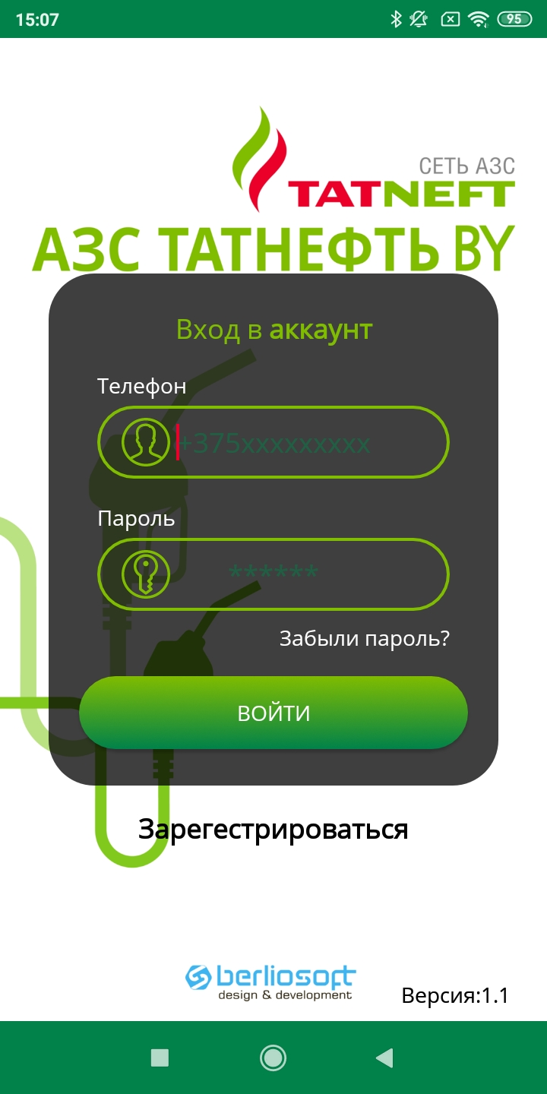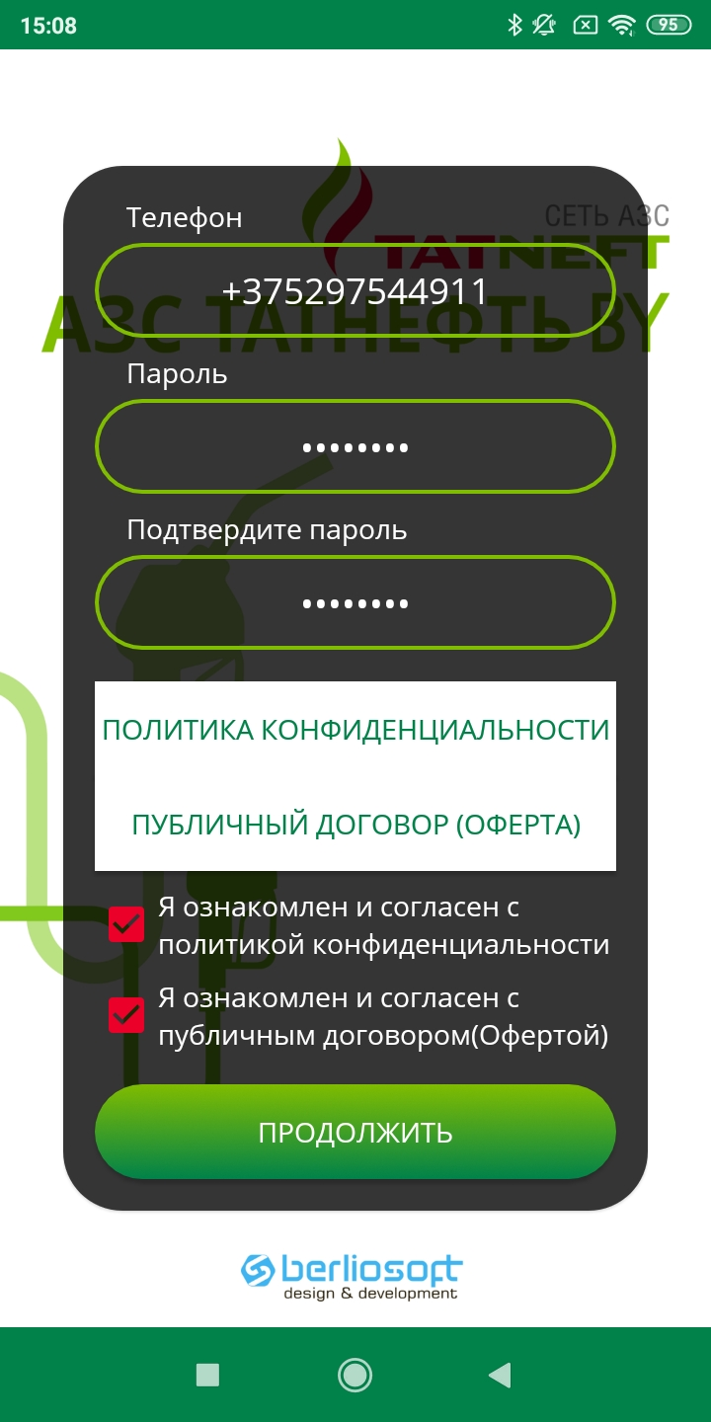
Соглашаемся с политикой конфиденциальности и договором публичной оферты (возможно дополнительно ознакомится).
После нажатия «Продолжить» на номер указанный номер при регистрации придет СМС-код авторизации. Полученный код, необходимо ввести в окно для завершения регистрации.
Пользователь получает уведомление «Регистрация прошла успешно».
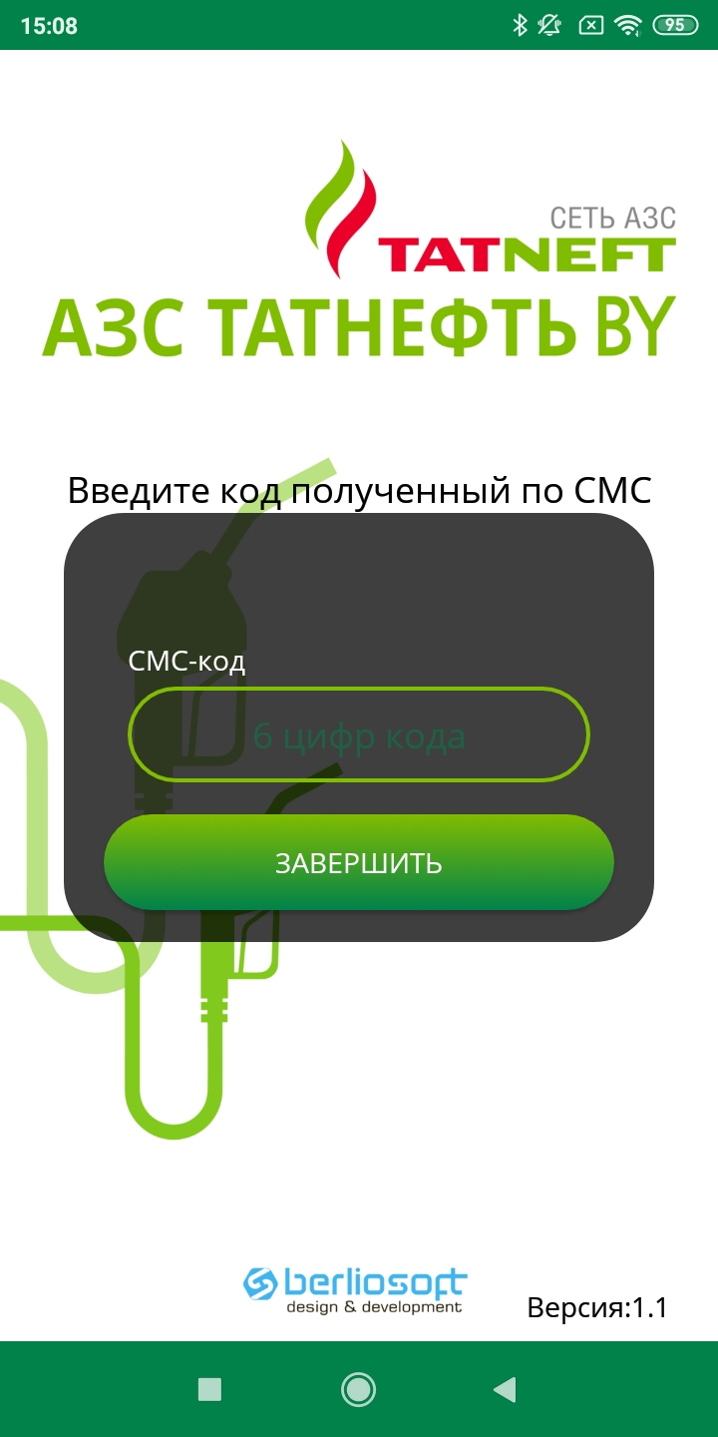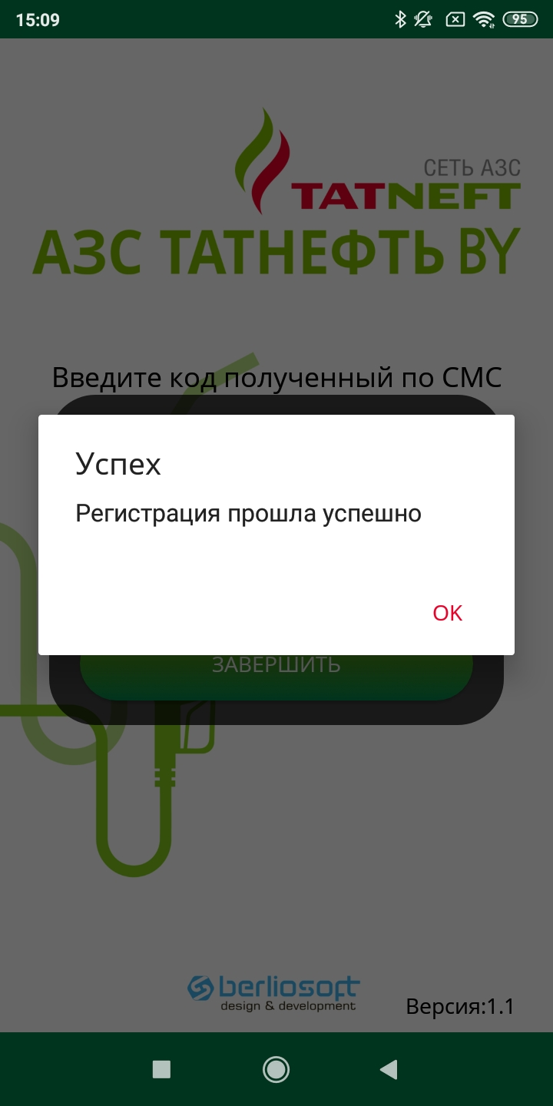
4.2 Основное меню АЗС ТАТНЕФТЬ BY
Основное меню включает в себя:
- АЗС (оплата топлива);
- КАФЕ (заказ еды и напитков);
- добавление (привязка) банковской карты;
- ЗАКАЗЫ (актуальные заказы);
- кнопка «Домой» (возвращение в главное / основное меню);
- меню (настройка мобильного приложения).
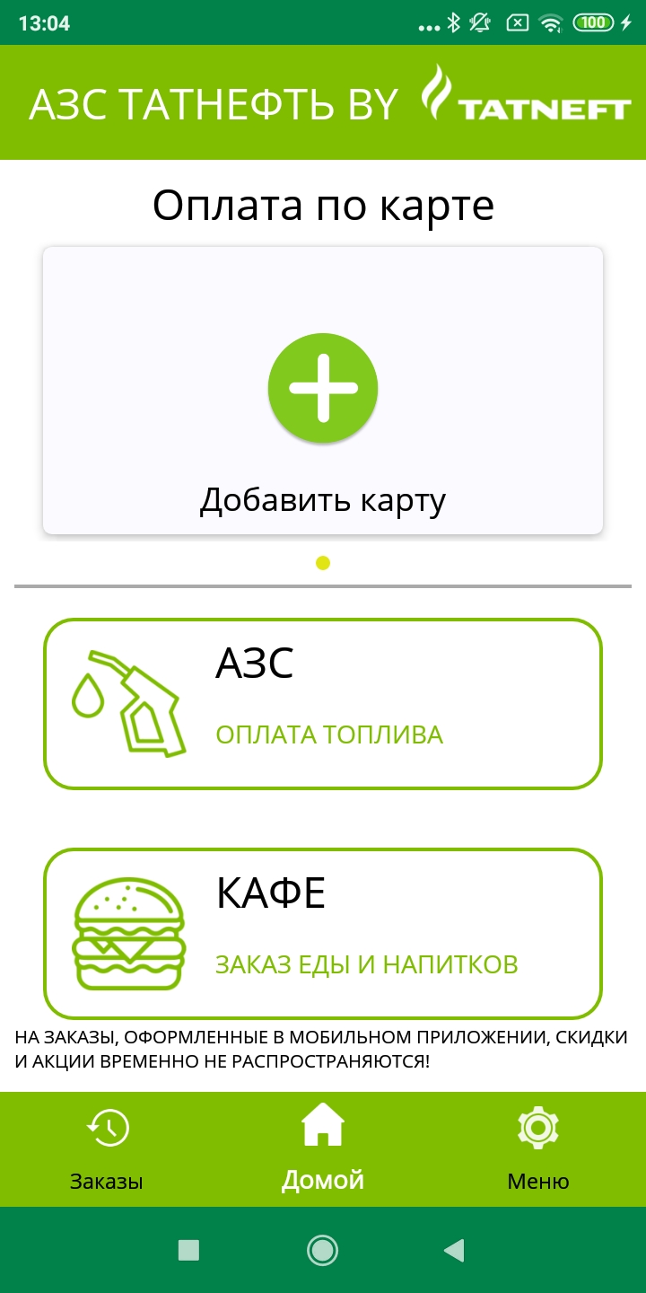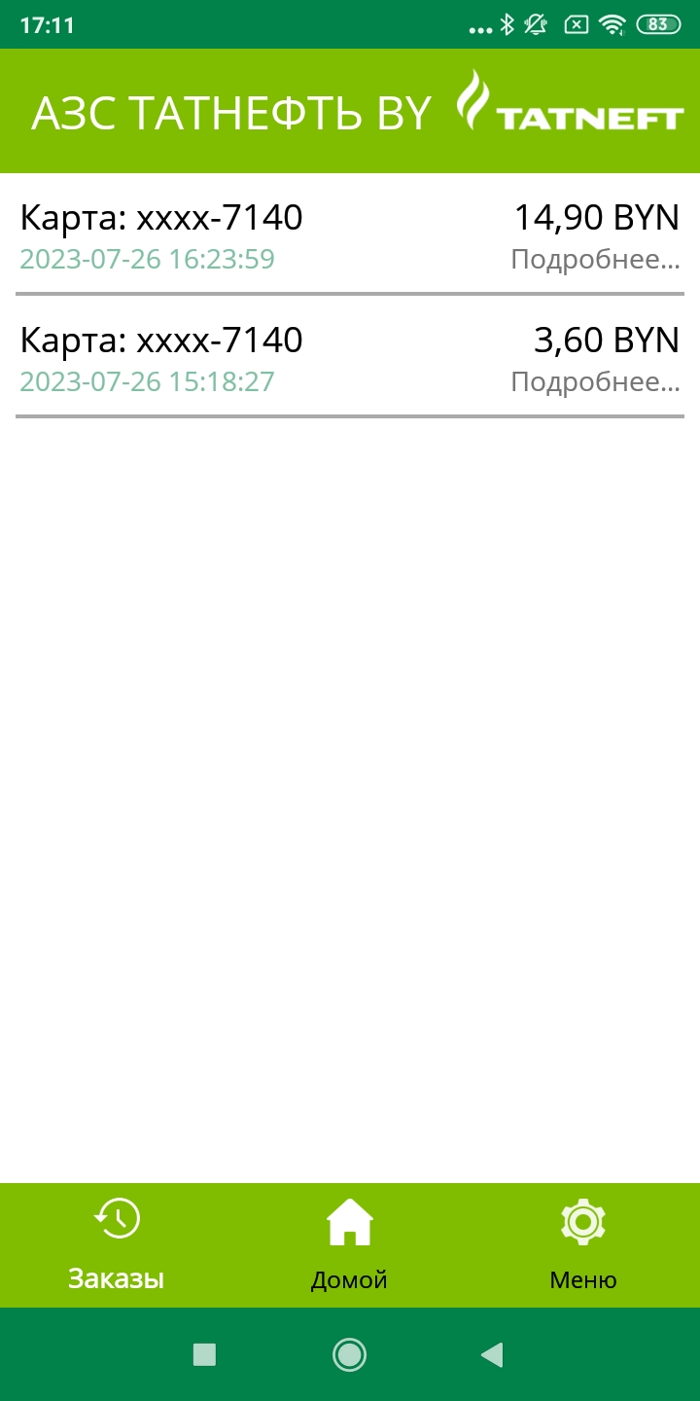
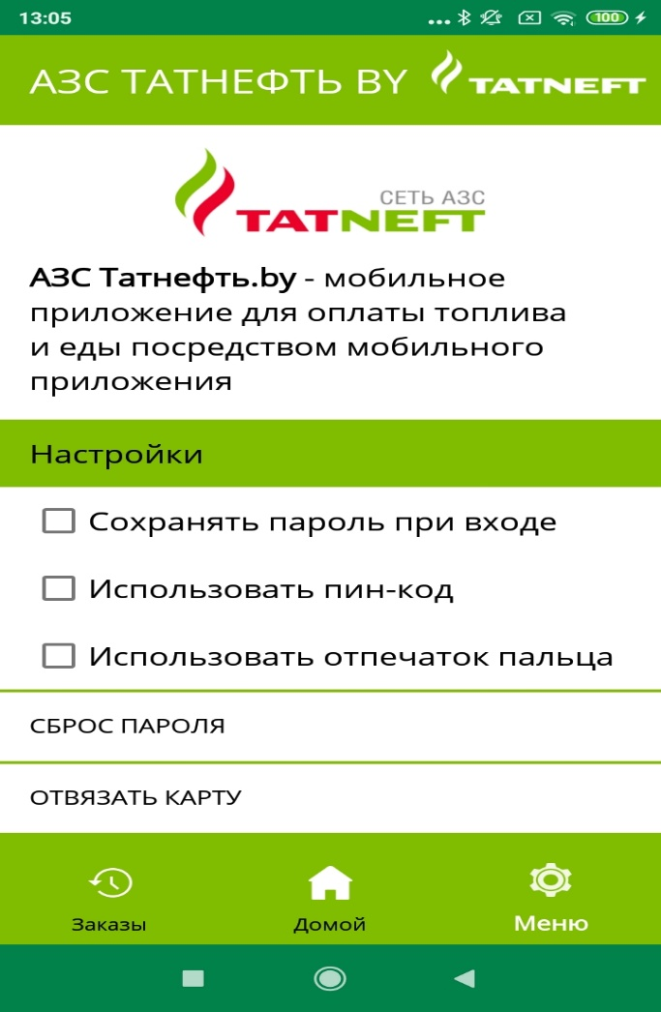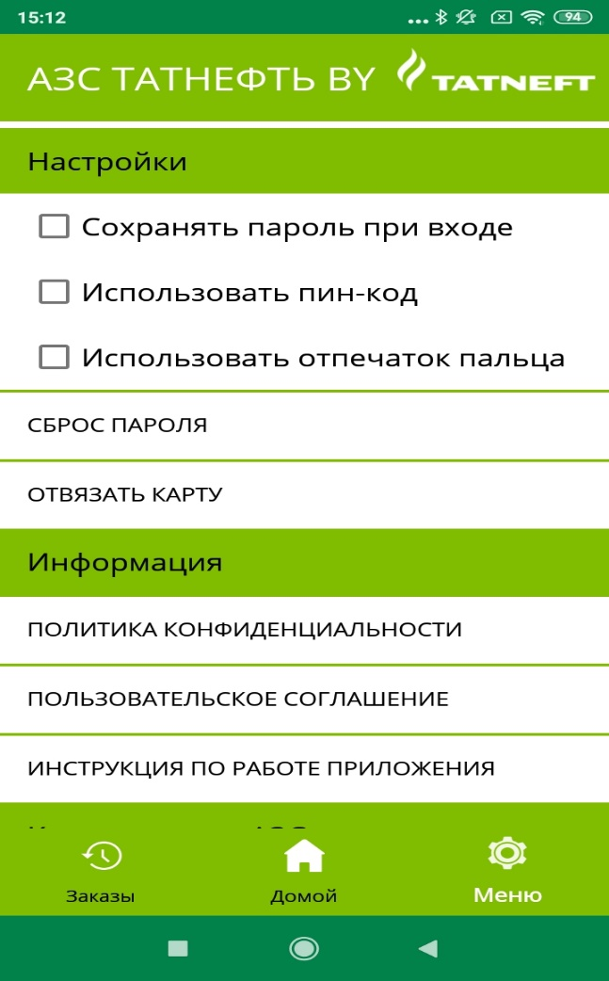

4.2 Добавление банковской карты
Для добавления банковской карты необходимо зайти в соответствующий пункт меню АЗС ТАТНЕФТЬ BY «ДОБАВИТЬ КАРТУ» и заполнить необходимую информацию. Для выполнения авторизации, проверки и подтверждения платежеспособности автоматически произойдет списание с карты суммы в размере 1 BYN. Сумма будет возвращена сразу (до 1 мин.) же после прохождения проверки.
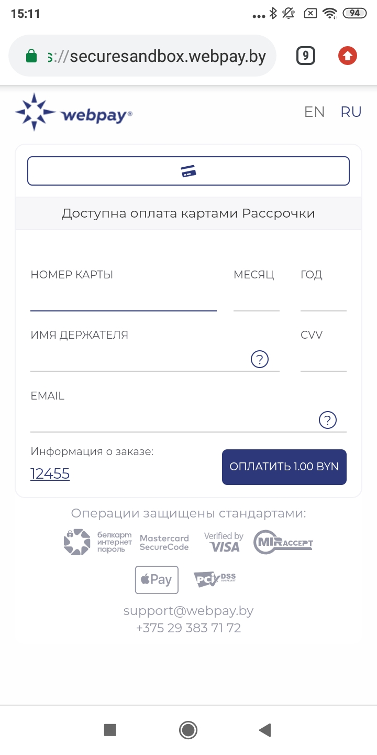

5. Заказ еды и напитков / меню «КАФЕ»

Для добавления еды и напитков необходимо зайти в соответствующий пункт меню «КАФЕ». Произвести выбор необходимой АЗС для формирования заказа.

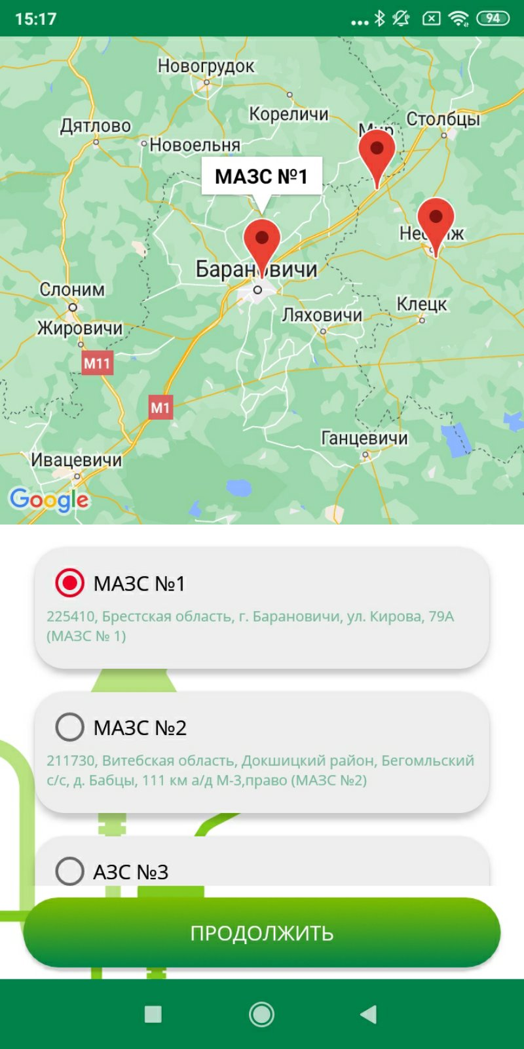
Произвести выбор из доступного ассортимента и нажать «В корзину»
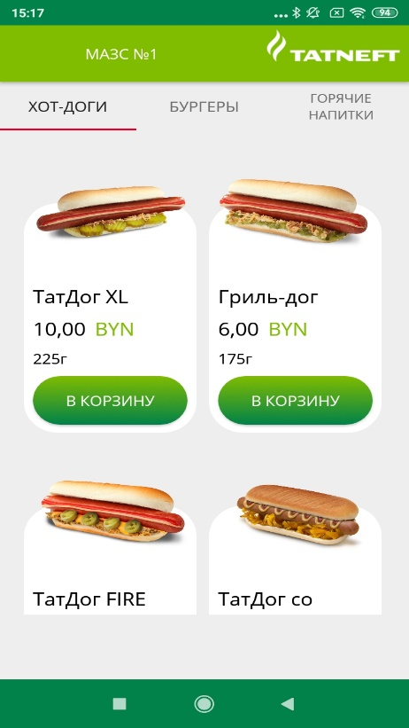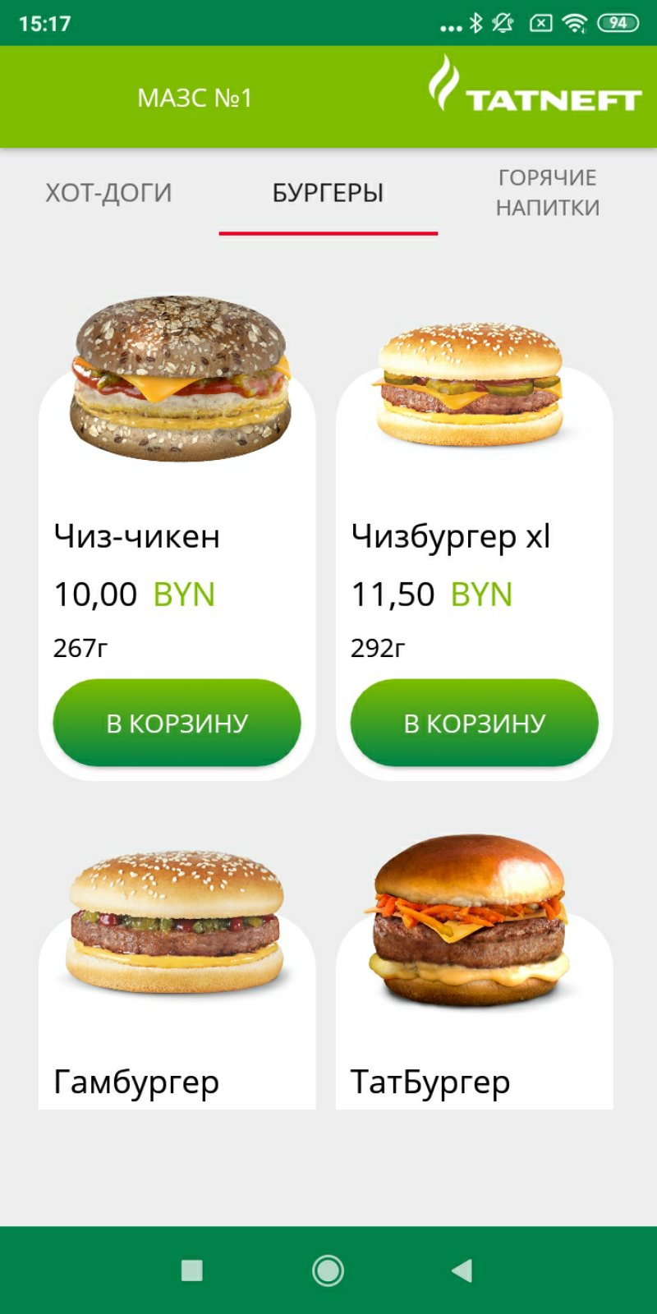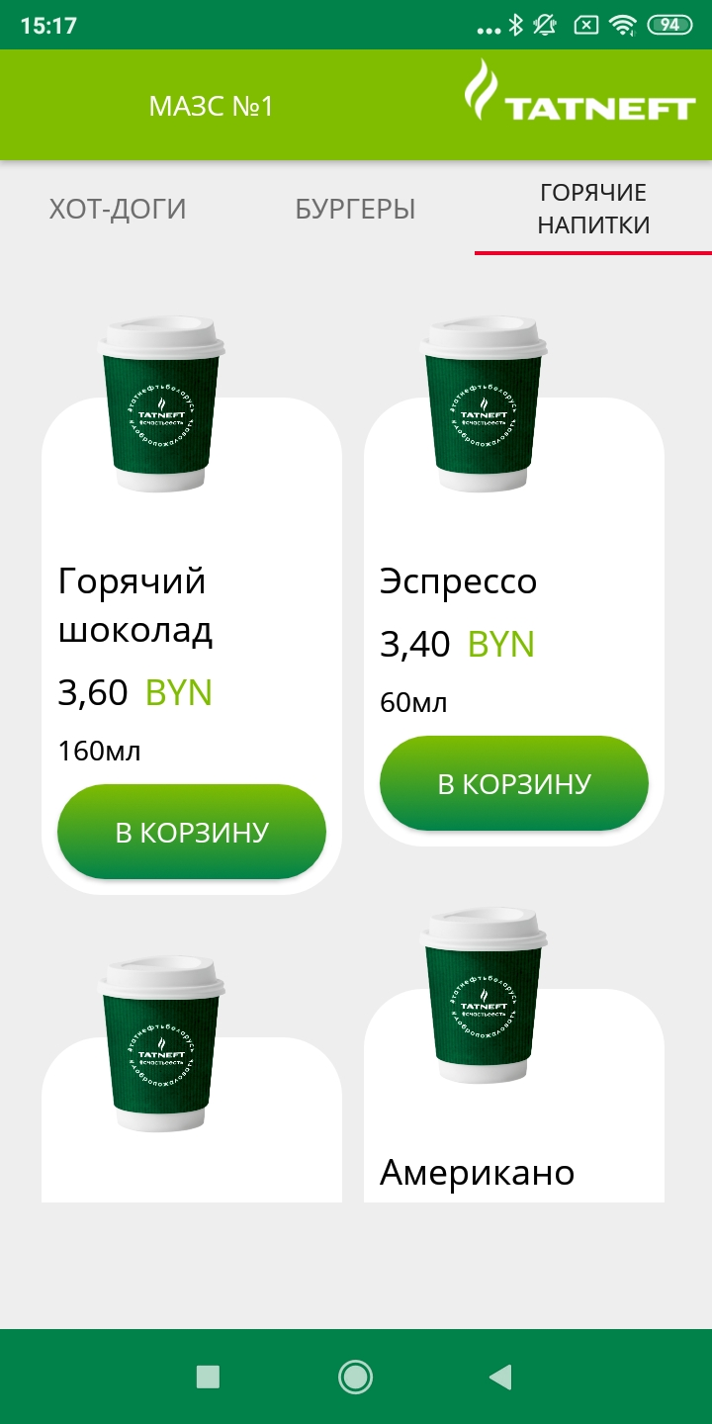
Для дальнейшего оформления заказа нажать кнопку «Оформить». Перед пользователем появится сформированная корзина, в которой возможно отредактировать выбранный ассортимент. После редактирования либо дальнейшего согласования заказа нажать «Продолжить». В подробностях заказа установить время готовности заказанной еды и / или напитков (время прибытия на АЗС) и нажать на кнопку «Оплатить».
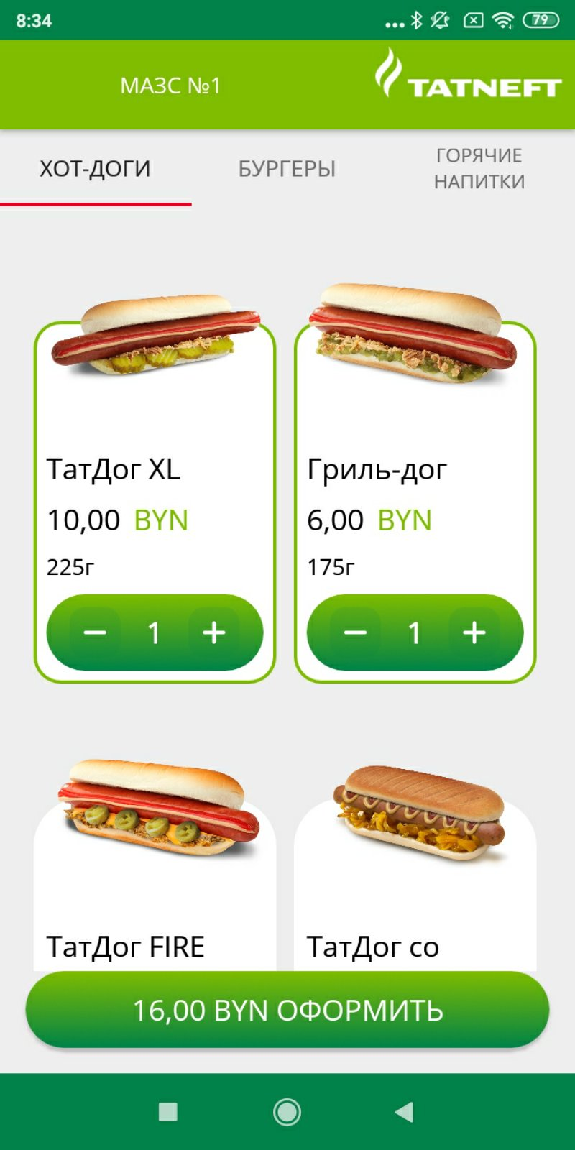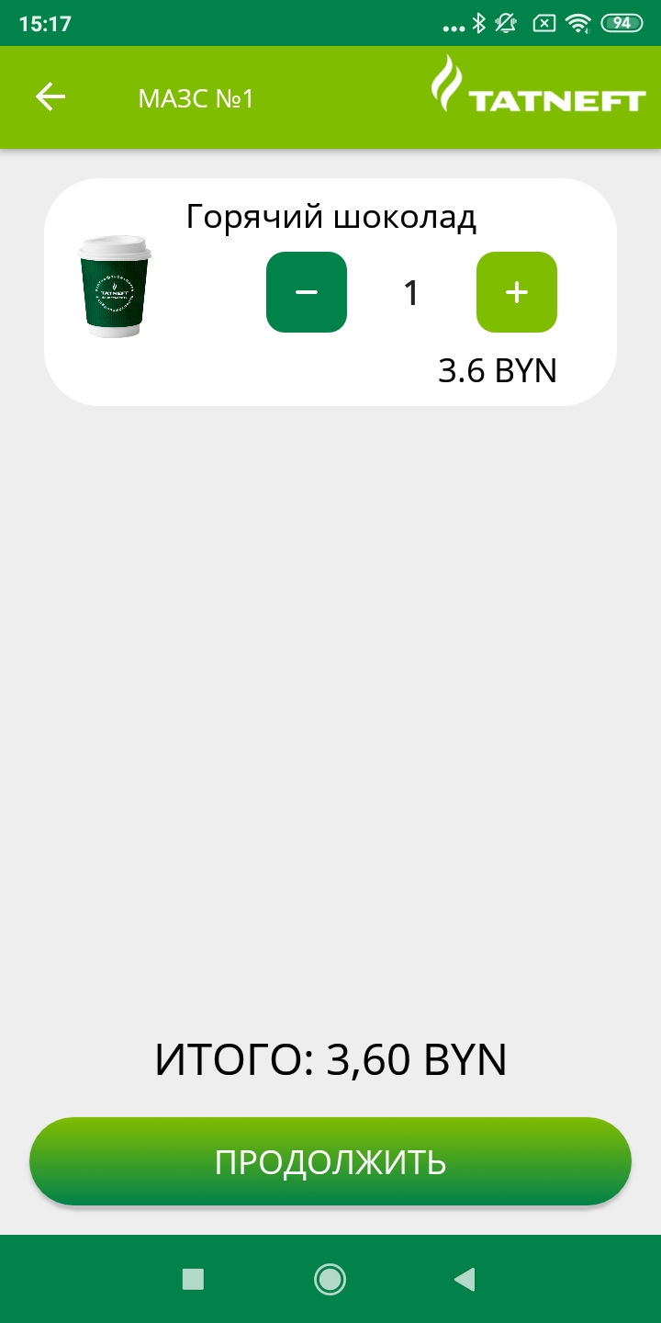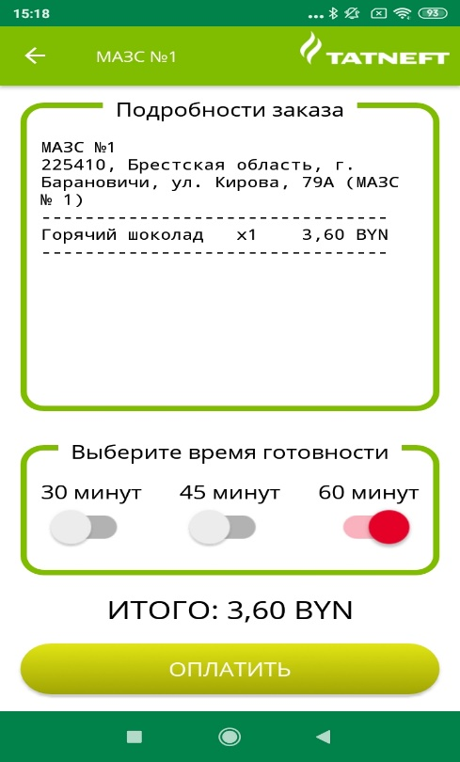
После проведения оплаты, появляется окно с детальной информацией заказа (№ АЗС, № заказа, время готовности и иные). После нажатия на кнопку «Закончить», сформированный заказ перемещается в архив заказов. В случае необходимости с ним возможно ознакомится в главном меню / заказы.
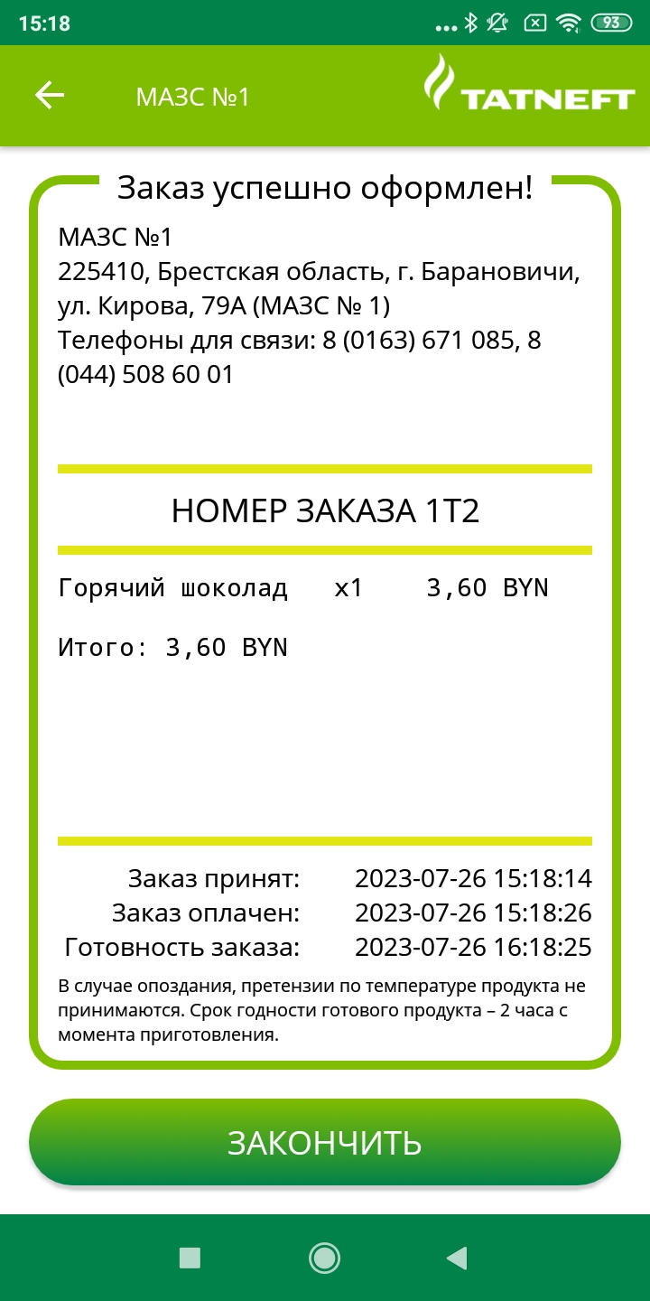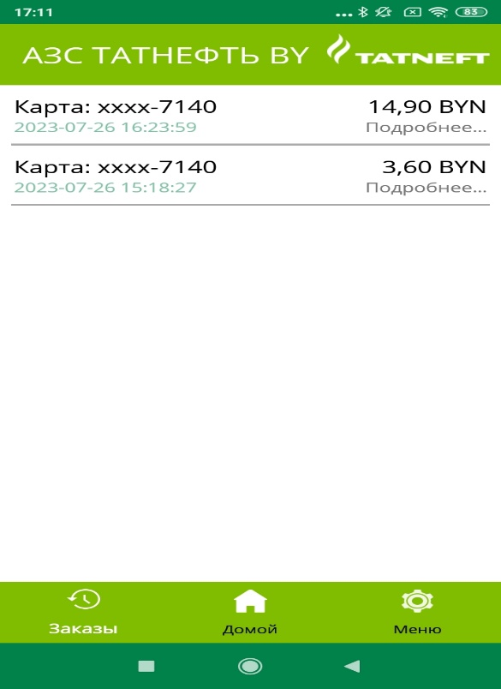

5. Заказ топлива / НП на АЗС

Для заказа и оплаты топлива через приложение необходимо зайти в соответствующий пункт меню «АЗС / оплата топлива».

Последовательность действий при заправке автомобиля через мобильное приложение:

установить автомобиль возле ТРК (топливо - раздаточная колонка);

выбрать необходимый пистолет ТРК и вставить в бак автомобиля;

открыть мобильное приложение / пункт меню АЗС (оплата топлива);

произвести сканирование QR-кода расположенного на ТРК;

указать желаемое количество литров / суммы для заправки;

произвести расчет необходимого НП (кнопка «Расчёт»);

произвести оплату заказанного НП;

произвести заправку автомобиля;

после заправки нажать на кнопку «Завершить».

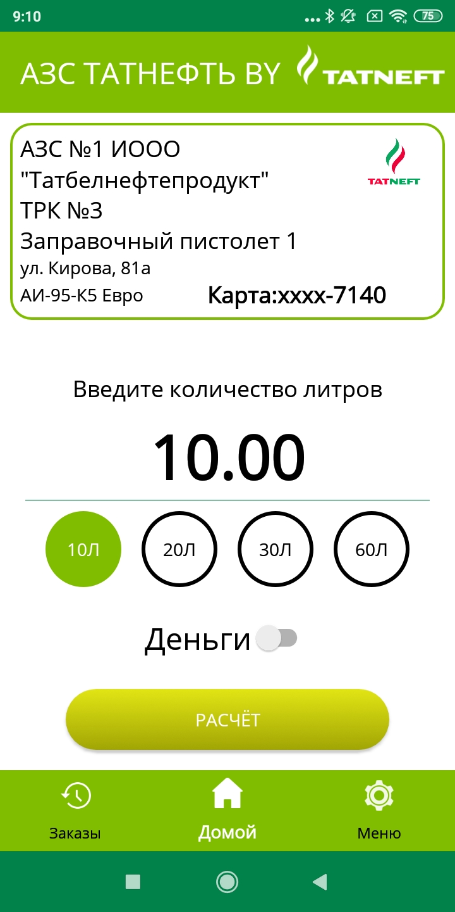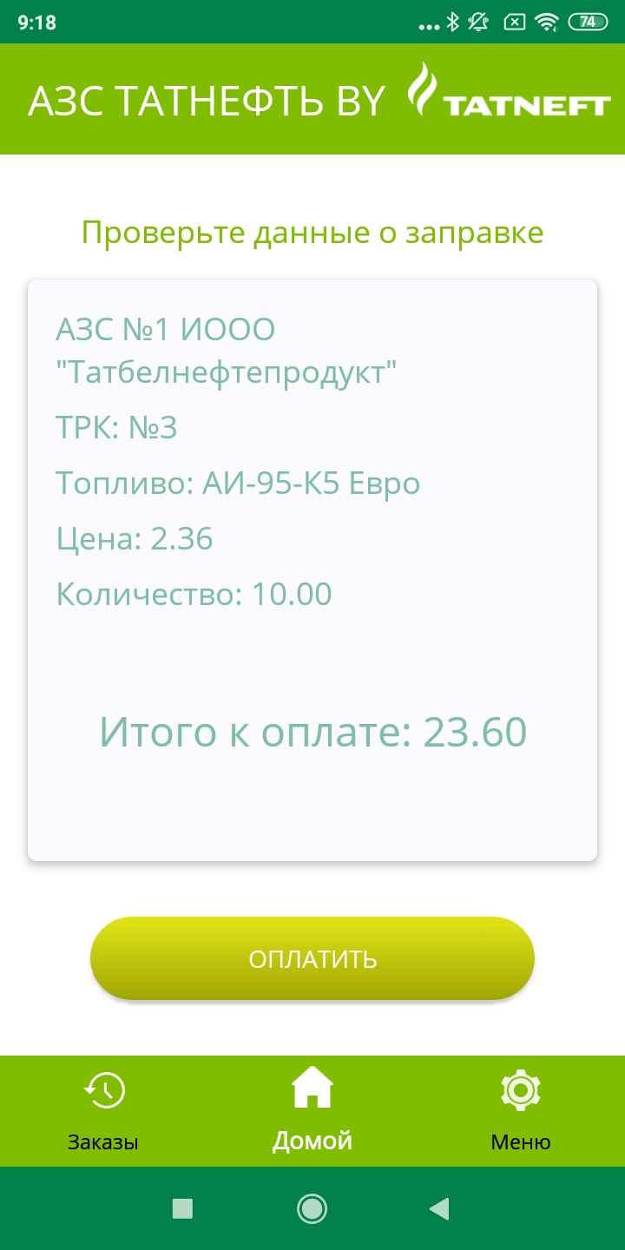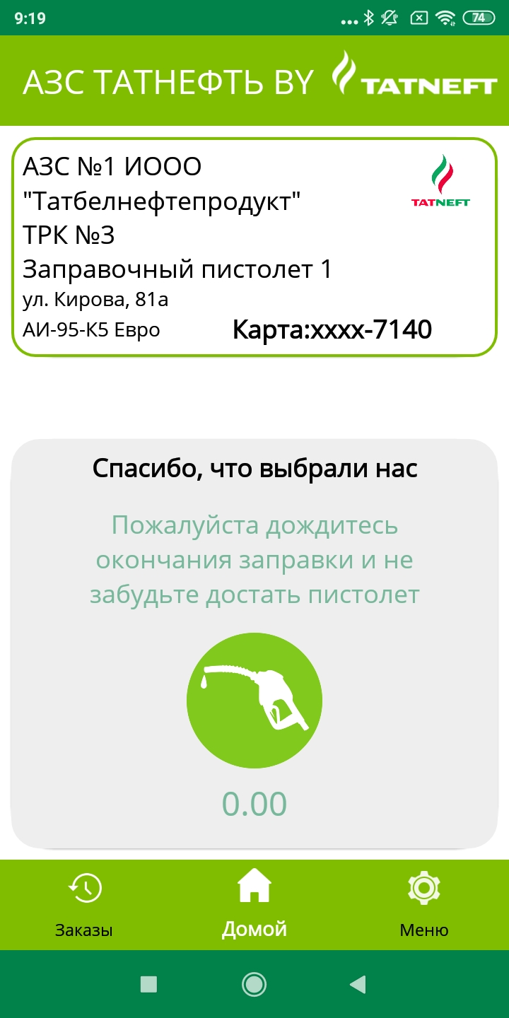

После нажатия на кнопку «Завершить», сформированный заказ перемещается в архив заказов. В случае необходимости с ним возможно ознакомится в главном меню / заказы.

